

אירוע הילולת הרשב”י – ל”ג בעומר – תשפ”ג
https://livekabbalah.org/he/lag-baomer-2023/
יום ב’, ליל ל”ג בעומר (08.05.2023), שעה 21:00 – 1:00
מפות, קישורים, מידע להגעה לאתר מקום האירוע באמצעות
waze, moovitapp, Street view 360°, OSM
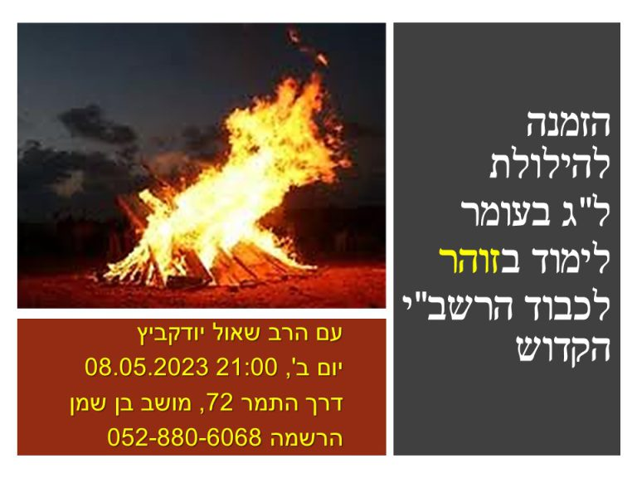



waze ניווט למכוניות, חנייה:
https://bit.ly/414knP2
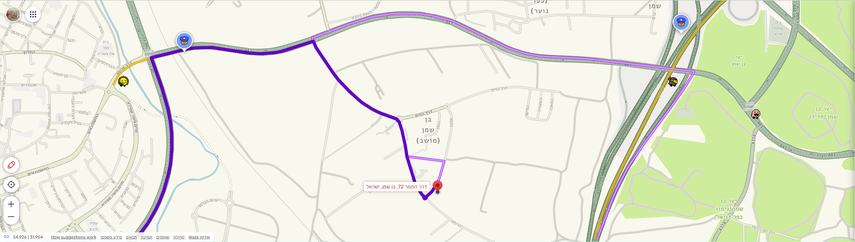

מוביט תחבורה ציבורית. moovitapp.com:
הגעה מ: תחנה מרכזית ת"א, אל:
דרך התמר 72, מושב בן שמן:
https://bit.ly/3VwRhGY

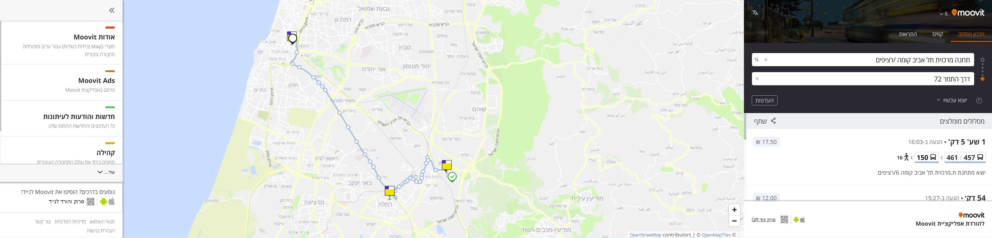

סטריטויו, תצוגת רחוב, האיזור. Street view 360°:
https://bit.ly/41kdRUJ
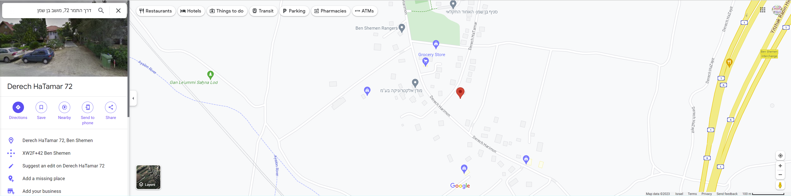

israelhiking.osm.org.il - מפת טיולים אזורית, מסלולי טיול באיזור.
אפשר לצייר מסלול מעגלי על המפה ולשלוח לרשתות חברתיות:
https://bit.ly/3HH6tvm
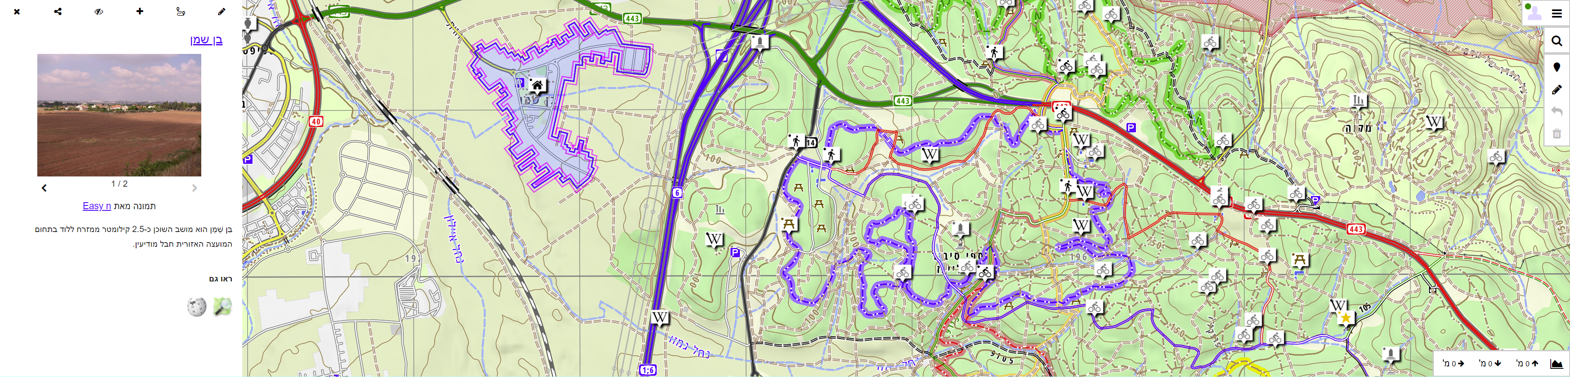
* תשלום, תרומה, לכיסוי ההוצאות: 63 ש"ח לאדם.


https://livekabbalah.org/he/lag-baomer-2023/

